中国中铁二局2025届毕业生招聘公告

一、公司简介
中铁二局（前身西南铁路工程局）成立于1950年6月12日，是邓小平、贺龙等老一辈革命家亲手缔造并授予“开路先锋”大旗的新中国第一批铁路施工企业，是第一家建立现代企业制度和股票上市的铁路施工企业，是世界500强中国中铁核心成员企业。
公司现有全资及控股子公司40家，业务涵盖工程施工、基础设施建设管理、房地产开发、国际业务、勘察设计咨询、商业物业、物贸等板块，资质覆盖传统及新兴建筑行业各个领域，拥有铁路、建筑、公路等5项施工总承包特级资质，建筑、公路、市政等7项设计行业甲级资质，市政公用、水利水电、电力等26项施工总承包一级资质，机场场道、钢结构等99项专业承包一级资质，工程监理房建、市政公用甲级资质，工程测量甲级、测绘航空摄影乙级2项测绘资质，1项房地产开发一级资质，1项爆破作业单位许可证一级资质。公司总资产超1100亿元，年综合生产能力达1000亿元以上；现有各类人才近2万人，其中国务院政府特殊津贴9人，省部级专家20人。
作为共和国长子，中铁二局始终秉承“干一项工程，树一座丰碑”的理念，转战南北，东进西移，从修建新中国第一条铁路成渝铁路开始，先后参加宝成、成昆、南昆、京九、青藏、京广、京津、京沪、哈大、京福、兰渝、贵广、西成、杭黄、贵南、川藏等350多条重点铁路建设，累计里程2.4万公里，占全国铁路总里程近1/7；参建了成渝、广深、京珠、京雄、海南环岛等400余条高速公路，累计里程8000多公里；二滩、长江三峡、雅砻江锦屏水电枢纽、滇中引水、引江济淮等100余项水利水电，深圳宝安、成都天府、重庆江北、深圳盐田等20余项机场、港口，以及数千项市政、房建工程和国内51个城市的轨道交通工程，公司盾构、TBM和顶管隧道掘进总里程突破500公里。同时，公司积极响应党和国家号召，坚定不移实施“走出去”战略，自1952年抢修抗美援朝铁路起，先后参加了坦赞铁路等海外项目，并深入参与“一带一路”建设，承揽了埃塞轻轨、埃塞国铁、尼泊尔巴瑞巴贝隧道引水工程、中老铁路等一批极具国际影响力的工程项目，足迹遍布50多个国家和地区。
公司先后荣获国家级优质工程奖197项，其中：鲁班奖43项、国家优质工程奖65项、詹天佑奖33项，荣获省部级优质工程奖795项、国家及省部级科技进步奖111项，授权国家专利1389件、海外专利44件，主编和参编国家、行业、地方、团体标准108项，创建国家级和省部级企业技术中心、博士后创新实践基地等13个科技研发平台。公司拥有国家隧道应急救援昆明队、西藏队，是国内唯一一家拥有2支国家级隧道专业救援队的企业，昆明救援队被评为首届全国应急救援管理系统先进集体，受到习近平总书记亲切接见。公司先后荣膺“全国抗震救灾英雄集体”“全国五一劳动奖状”“全国优秀施工企业”“中国工程建设诚信典型企业”等称号；连续16年获评用户满意四星企业、市场质量信用AA称号，获评企业信用评价AAA级信用企业、9星信用企业称号，四川省“100强”企业、成都市建筑业“10强”和对外开拓先进企业称号。2023年，公司参建的贵南高铁、京雄高速、大连地铁5号线获评“中国中铁十大超级工程”，中老铁路隧道建造关键技术获评“建筑行业年度十大技术创新”成果，企业市场竞争力和社会影响力大幅提升。
公司本部设在四川省成都市。办公地址：四川省成都市马家花园路10号，邮政编码：610031。
二、招聘岗位及专业
序号 | 招聘类别 | 专业
1 | 工程技术岗 | 土木工程、桥梁工程、工程力学、铁道工程、道路桥梁与渡河工程、城市地下空间工程、地质工程、给排水科学与工程、工业与民用建筑、建筑电气与智能化、建筑设备与环境工程、城市轨道交通、环境工程、测绘工程等与工程相关的专业
2 | 安全质量岗 | 安全工程、消防工程等相关专业
3 | 工程经济岗 | 工程管理、工程造价等相关专业
4 | 勘查设计岗 | 建筑学等相关专业
5 | 试验管理岗 | 无机非金属材料工程等相关专业
6 | 财务管理岗 | 会计学、财务管理等相关专业
7 | 物资机械岗 | 物流管理、机械工程、机械设计及其自动化等相关专业
8 | 综合管理岗 | 人力资源管理、汉语言文学、法学等相关专业
三、薪酬福利待遇
1.工资待遇
新入职本科毕业生平均第一年综合收入12-13W；
新入职硕士研究生平均第一年综合收入13-15W；
新入职博士研究生待遇从优，面议。
2.五险两金
五险：养老保险、医疗保险、失业保险、工伤保险、生育保险。
两金：住房公积金、企业年金。
3.其他福利
带薪年假、绩效奖金、出差补贴、交通补贴、通讯补贴、高温补贴、高原补贴、专业培训、节日福利、定期体检。
四、招聘要求
1.全日制大学本科及以上学历应届毕业生。
2.品德优良，成绩优良，有较为扎实的专业知识，身心健康，爱岗敬业，能吃苦耐劳,适应施工企业工作环境及工作特点要求。
五、招聘程序
1.招聘宣讲会
2.投递简历
3.面试
4.签订三方协议
六、联系我们
联系方式：028-86443039
四川省成都市金牛区通锦路16号中铁二局人力资源部
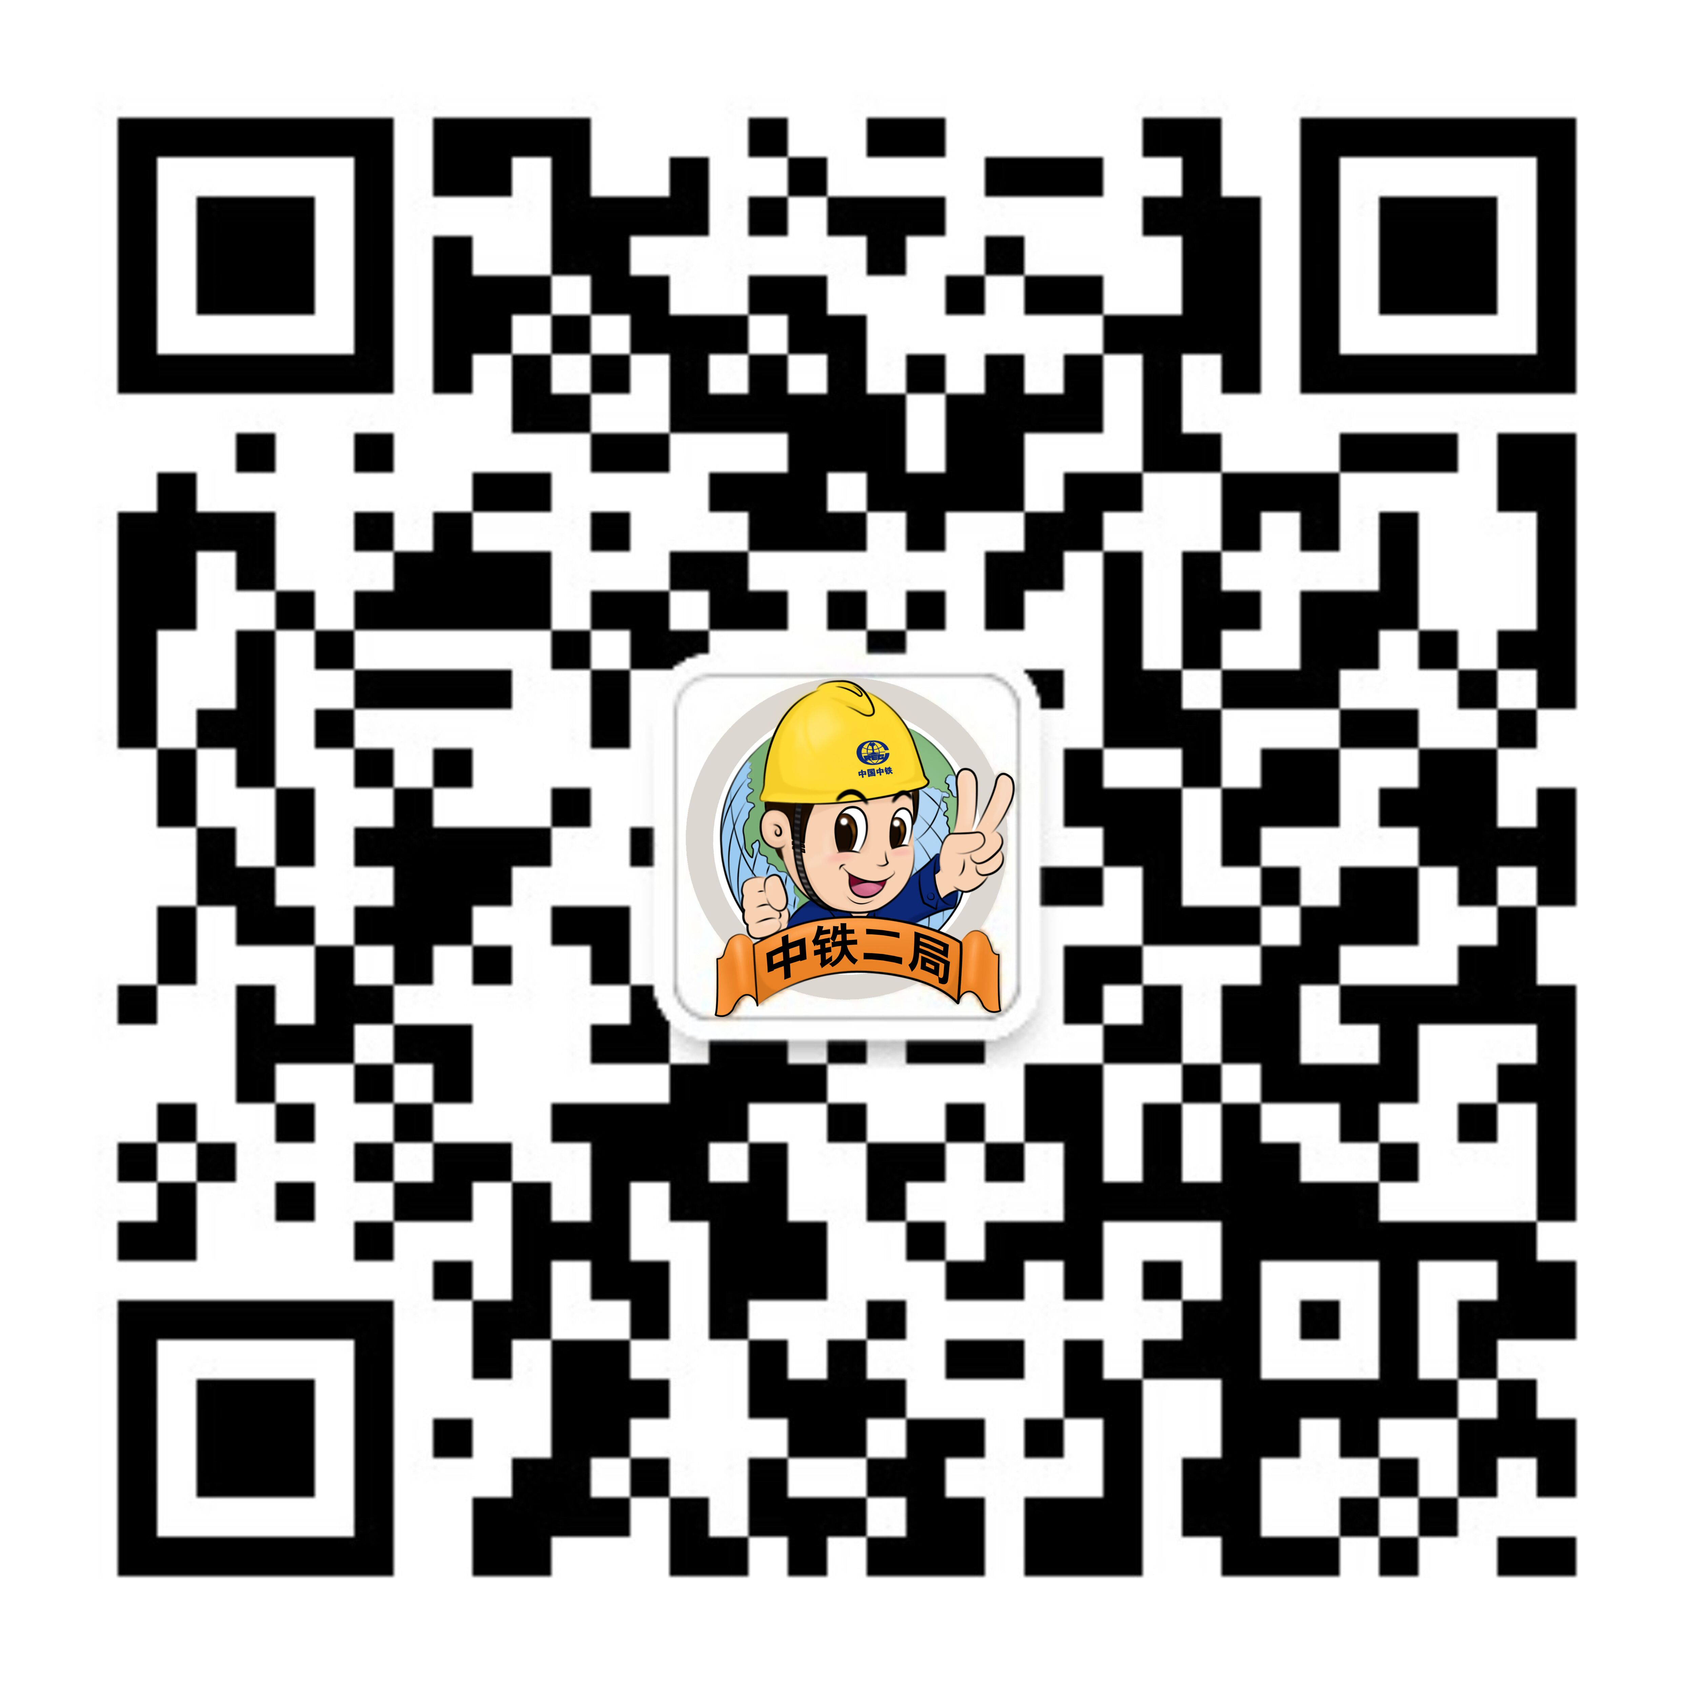

中铁二局微信公众号

